Тестирование ПО.
Нажатие кнопки старт для запуска отображения клавиш а также убирание видимости самой кнопки.
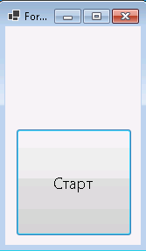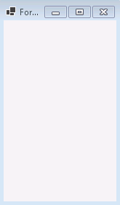
Функция была протестирована ручную и полностью работоспособна.
Проверка корректного выведения клавиш «A, W, D» при нажатии таковых на клавиатуре.
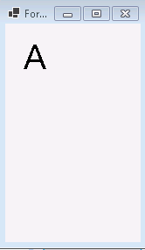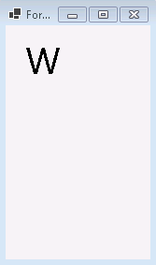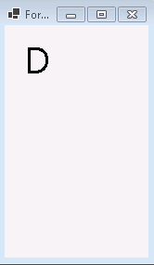
Функция была протестирована ручную и полностью работоспособна.

